
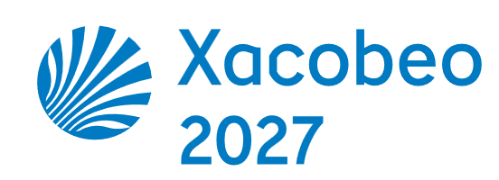


Insertar ilustración ou fotografía neste espazo
Orde do 30 de xullo (DOG nº 157, de 19 de agosto de 2025)
Subvencións a entidades locais para programas de inclusión social para os anos 2025 ao 2027. Procedemento BS623C
O resultado que se pretende acadar é mellorar a inclusión sociolaboral destas persoas a través de programas de inserción sociolaboral.

“Inclusión Social e loita contra a pobreza”
Operación cofinanciada parcialmente co Fondo Social Europeo Plus (FSE+) a través do programa FSE+ Galicia 2021-2027

O obxectivo principal desta axuda é promover a integración socioeconómica dos nacionais de terceiros países, incluidos os inmigrantes

